УЮТНЫЙ ДВОРИК
Производство детского игрового и спортивного оборудования для детей.
ПЕСОЧНЫЕ ЧАСЫ
Для детей в возрасте от 1 года

ПАСПОРТ ИЭ - 17
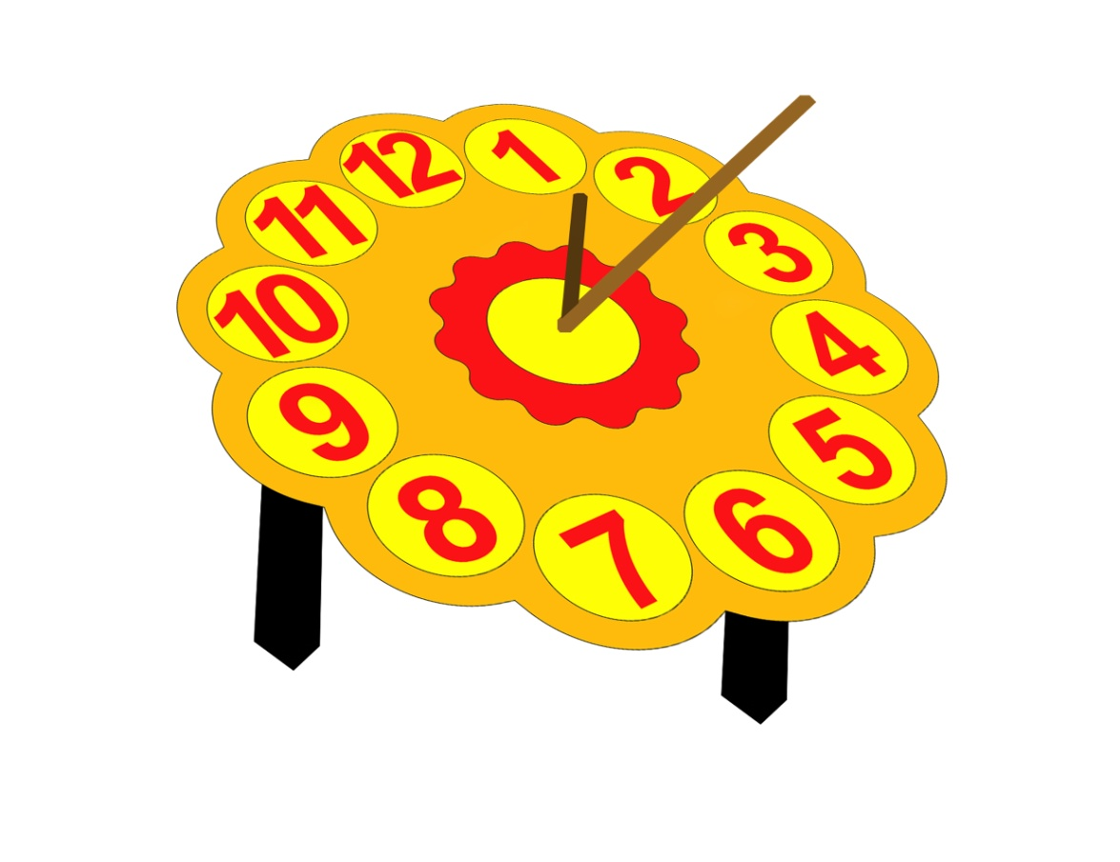
Производитель оставляет за собой право вносить изменения в конструкцию с целью улучшения характеристик продукции

456238, Россия, Челябинская область
Г. Златоуст
тел./факс (83513)64 30 78
E-mail: zvigincev@yandex.ru,
www.dvorikov.net

Спасибо
за приобретение продукции нашего предприятия

Содержание

1. Основные сведения об изделии.
2. Основные технические данные.
3. Свидетельство о приемке.
4. Свидетельство о консервации.
5. Свидетельство об упаковке.
6. Гарантийные обязательства.
7. Рекламации.
8. Сведения о хранении.
9. Сведения о консервации и расконсервации при эксплуатации.
10. Учет неисправностей при эксплуатации.
11. Учет технического обслуживания.
12. Сведения о ремонте.
13. Правила безопасной эксплуатации игрового комплекса.
14. Инструкция по основные сведения об изделии. Осмотру и проверке оборудования перед началом эксплуатации.
15. Инструкция по осмотру, обслуживанию и ремонту оборудования.
16. Комплектация
17. Инструкция по монтажу конструкции

1 Основные сведения об изделии
1.1 Наименование: « ПЕСОЧНЫЕ ЧАСЫ » ИЭ-17
1.2 Предприятие Уютный Дворик Челябинская область, г. Златоуст
1.3 Заводской номер ИЭ-17
1.4 Дата выпуска ___________________ г
1.5 Детское игровое оборудования предназначено для детей от 1года и создает
условия:
– обеспечивающие физическое развитие ребенка
– развивающие координацию движений, преодоления страха высоты, ловкость и смелость, чувство коллективизма в массовых играх.

2 Основные технические данные
2.1 Размеры:1000 мм *1000 мм
2.2 Максимальная высота от уровня поверхности игровой площадки до
верхней отметки крыши 600 мм.

3 Свидетельство о приемке.
« ПЕСОЧНЫЕ ЧАСЫ » ИЭ-17
соответствует ГОСТ Р 52169-2012 и признан годным к эксплуатации.
Дата выпуска ___________ г

М.П.
личная подпись инициалы и фамилия

4 Свидетельство о консервации
« ПЕСОЧНЫЕ ЧАСЫ » ИЭ-17
Заводской номер ИЭ-20 подвергнуто консервации на предприятии
УЮТНЫЙ ДВОРИК Челябинская область, г. Златоуст
наименование предприятия, проводившего консервацию
согласно требованиям нормативных документов
Дата консервации_________________________________
Срок консервации ________________________________ М.П.
Консервацию провел______________________________
личная подпись, инициалы, фамилия

5 Свидетельство об упаковке
« ПЕСОЧНЫЕ ЧАСЫ » ИЭ-17
наименование изделия, обозначение
Заводской номер ИЭ-20 упаковано на предприятии
УЮТНЫЙ ДВОРИК Челябинская область, г. Златоуст
наименование предприятия, проводившего упаковку
согласно требованиям нормативных документов
Дата упаковки
М.П.
Упаковку провел_________________________________________
личная подпись, инициалы, фамилия

6 Гарантийные обязательства
Предприятие- изготовитель гарантирует соответствие « ПЕСОЧНЫЕ ЧАСЫ » ИЭ-17 , заводской номер ИЭ-17 требованиям ГОСТ Р 52169-2012 при соблюдении эксплуатант -том (владельцем) правил монтажа, эксплуатации, транспортирования и хранения.

Срок гарантии на изделие 12 месяцев со дня поставки изделия
эксплуатанту (владельцу).
Производитель не несет ответственности за поломки и неисправности,
обнаруженные в пределах гарантийного срока, если они произошли в следствие нарушении правил монтажа, транспортирования и хранения оборудования, нормального износа товара или его частей, неправильной его эксплуатацией, ненадлежащей эксплуатации владельцем или третьими лицами.

7 Рекламация
В случае обнаружения дефектов или поломок песочницыв период гарантийного срока по вине изготовителя(поставщика) составляются
Акт- рекламация.
Акт-рекламация должен содержать:
– наименование детского игрового оборудования, заводской номер и дату выпуска;
– даты получения, монтажа и ввода в эксплуатацию;
– общее время работы;
– сведения об имевшихся неисправностях.
8 Сведения о хранении
ДАТА |  | Условия хранения | Должность, фамилия,  Инициалы  Отв. лица
Установки на  хранения | Снятие с хранения

9 Сведения о консервации и расконсервации
ДАТА |  | Наименование организации  проводившей  консервацию-расконсервацию | Должность, фамилия,  Инициалы  Отв. лица
Консервации | Расконсервации

10 Учет неисправностей при эксплуатации
Дата отказа  изделия, его  составной части  ли элемента  конструкции | Характер  (внешних  ее проявление  неисправности) | Время работы  отказавшей  составной части  или элемента  конструкции, р/ч | Принятые меры  по устранению  неисправности  (Расход ЗИП),  направление  акта-рекламации | Должность,  фамилия,  инициалы и  подпись  ответственного  лица | Примечание

11 Учет технического обслуживания
Дата | Замечания по  техническому  состоянию | Наименование  проведенных работ | Должность, фамилия,  инициалы и подпись  ответственного лица

12 Сведения о ремонте
Наименование составной  части  изделия или  элемента  конструкции | Основание  для  проведения  ремонта | Дата |  | Время  наработки до  ремонта, р/ч | Наименование  организации,  проводившей ремонт | Должность,  фамилия,  инициалы и  подпись  ответственного лица
 |  | Поставлено в  ремонт | Выход из  ремонта

13 Правила безопасной эксплуатации игрового оборудования
13.1 « ПЕСОЧНЫЕ ЧАСЫ » ИЭ-17 предназначена для детейот 1года.
13.2 « ПЕСОЧНЫЕ ЧАСЫ » ИЭ-17 представляет собой модульнуюконструкцию.
13.3« ПЕСОЧНЫЕ ЧАСЫ » ИЭ-17 используются на детских игровыхплощадках без постоянного наблюдения оперативным персоналом. В целях
обеспечения безопасной эксплуатации оборудования эксплуатант (владелец)
должен ежедневно проводить регулярный визуальный осмотр.
13.4 Если во время осмотра будут обнаружены какие-либо неполадки, то они
должны быть немедленно устранены, а если это невозможно, то оборудование
должно быть закрыто для детей.
13.5 На поверхности игровой площадки не должно быть посторонних
предметов, острых элементов, выступов и травмирующих включений.

13.6 Материалы поверхности детской игровой площадки с низкими
ударопоглащающими свойствами используют только вне области приземления.
13.7 Под оборудованием игровой площадки с высотой свободного падения
более 600 мм должно быть ударопоглащающее покрытие по всей области
приземления. При высоте свободного падения менее 600 мм в отдельных местах устраивают ударопоглащающее покрытие из дерна.

14 Инструкция по осмотру и проверке оборудования перед началом эксплуатации
Перед началом эксплуатации песочницыпроводятвизуальный осмотр, проверяют узлы крепления и прочность конструкции.
Эксплуатация разрешается только после полного отвердевания бетона.

15 Инструкция по осмотру, обслуживанию и ремонту оборудования
Оборудование и его элементы осматривают и обслуживают в соответствии с
нижеописанной инструкцией, с периодичностью установленной ниже.
Контроль технического состояния оборудования и контроль соответствия
требованиям безопасности, техническое обслуживание и ремонт осуществляет
эксплуатант (владелец).
Результаты контроля технического состояния оборудования и контроля
соответствия требованиям безопасности, технического обслуживания и
ремонта регистрируют в соответствующих таблицах данного паспорта
оборудования, который хранится у эксплуатант (владельца).
15.1 Регулярный визуальный осмотр проводится ежедневно, он позволяет
обнаружить очевидные неисправности и посторонние предметы,
представляющие опасности, вызванные пользованием оборудованием,
климатическими условиями, актами вандализма.
Мероприятия по регулярному обслуживанию оборудования включают:
- проверку и подтягивание узлов крепления;
- обновление окраски оборудования;
- обслуживание ударопоглощающих покрытий;
- нанесение на оборудование маркировок, обозначающих требуемый уровень ударопоглощающих покрытий из сыпучих материалов;
- обеспечение чистоты оборудования и покрытий (удаление битого стекла,обломков и загрязнителей);
- восстановление ударопоглощающих покрытий из сыпучих материалов и
корректировку их уровня;
- обслуживание пространства зон безопасности
15.2 Функциональный осмотр детского игрового оборудования необходимо проводить один раз в три месяца.

В процессе функционального осмотра определяют:
- чистоту и внешний вид поверхности игровой площадки и оборудования;
- соблюдение расстояний от частей оборудования до поверхности игровой
площадки;
- наличие выступающих частей фундаментов;
- наличие дефектов/неисправностей элементов оборудования;
- отсутствие деталей оборудования;
- чрезмерный износ подвижных частей оборудования и скатов горок;
- структурную целостность оборудования.
Примеры неисправностей при визуальном осмотре смотреть в ГОСТ 52301-2013.
15.3 Ежегодный основной осмотр детского игрового проводят с периодичностью один раз в 12 месяцев. Ежегодный основной осмотр проводит компетентный персонал.

В ходе ежегодного основного осмотра определяют:
- наличие гниения деревянных элементов;
- наличие коррозии металлических элементов;
- влияние выполненных ремонтных работ на безопасность оборудования.
При обнаружении в процессе осмотра оборудования дефектов, влияющих на безопасность оборудования, дефекты немедленно устраняют. Если этоневозможно, то принимают меры, обеспечивающие невозможность пользоваться оборудованием, либо оборудование демонтируют и удаляют сигровой площадки.

После удаления оборудования оставшийся в земле фундамент также удаляют или огораживают и закрывают сверху так, чтобы участок игровой площадки был безопасным. Кроме того в процессе эксплуатации детского игрового оборудования со временем возникает потребность в проведении ремонтных работ - это:
- замену крепежных деталей;
- сварку;
- замену частей оборудования;

Для обеспечения безопасности оборудования внесение изменений в
конструкцию оборудования или его элементов допускается только после
консультаций и письменного согласования с изготовителем оборудования.

16 Комплектация песочницы ПД-20
№ | Наименования | Кол-во (шт.)
1 | Солнечные часы | 1
2 | Солнечная стрелка | 1
3 | Закладные | 3

17 Инструкция по монтажу
17.1 Монтаж песочницы может проводиться предприятием- изготовителем или другими юридическими и физическими лицами, располагающими необходимой для этого материально- технической базой и квалификацией

17.2 Установка песочницы производится на ровной площадке, свободной от насаждений.

17.3 Перед началом монтажа солнечных часов необходимо:
– изучить документацию;
– проверить комплектность согласно разделу 3 настоящего паспорта;
– законсервированные поверхности должны быть расконсервированы;
– при проведении монтажных работ необходимо соблюдать требования безопасности.

17.4 Сборка песочницы производится согласно схеме представленной на рисунке1.

17.5 При сборке, в избежание порчи поверхностей сопрягаемых деталей
оборудования вследствие трения друг об друга, метизы предварительно
затягивать на 80-90% от их длины. Окончательную стяжку метизов и
установку заглушек на колпачки производить только после установки
оборудования на подготовленное место с бетонированием закладных
элементов.
17.6 Все сквозные отверстия проходящие через столб 100х100 сверлить со
стороны перпендикулярной шву склейки (смотреть на торце столба)
17.7Для бетонирования закладных: подготовить 3 ямы размером 250х250х500мм. Установить конструкцию по уровню на место. Засыпать дно на 50мм щебнем фракцией 10-30. Бетонировать раствором марки М150-М200.
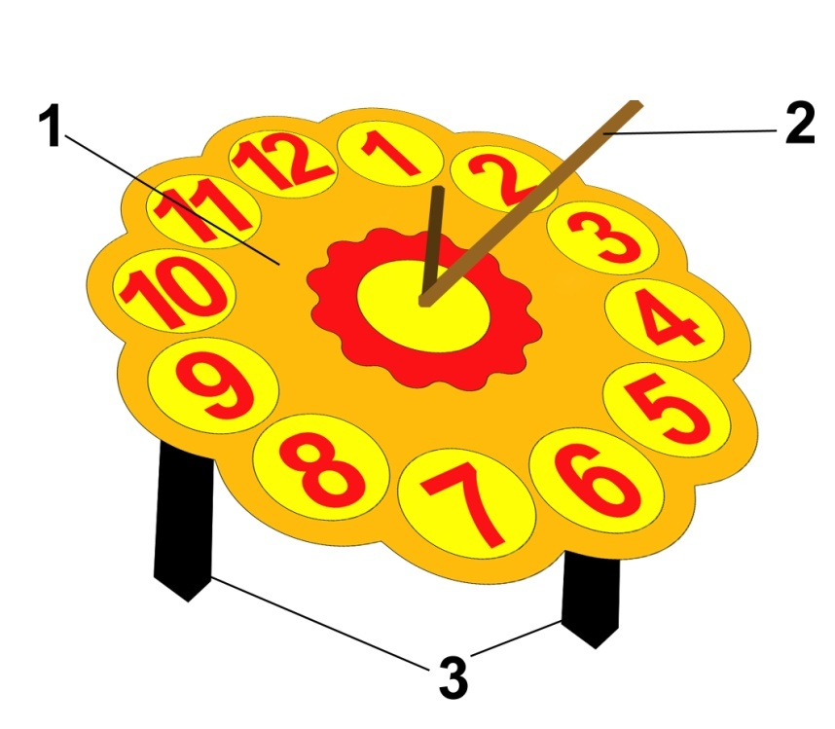

Рисунок 1.

